IE LA SALLE DE CAMPOAMOR
GUIA-TALLER

GESTIÓN ACADÉMICO PEDAGÓGICA.

PERIODO: DOS AÑO: 2020

GRADOS SEGUNDOS A-B-C

Área: Matemáticas Áreas Transversales: Ciencias

ELABORADO POR: Cecilia Herrera D.- Claudia Usuga Sierra. – Jaqueline Arévalo

COMPETENCIA:

*Interpreta, propone y resuelve problemas aditivos (de composición, transformación y relación) que involucren la cantidad en una colección.

TEMA:

*Actividades de profundización, unidades de mil.

INDICADOR:

* Involucra unidades de mil en problemas del mundo real.

METODOLOGÍA:

- INICIACIÓN:

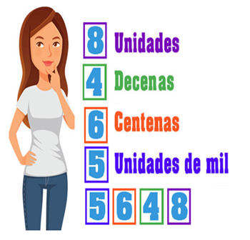
- CONTEXTUALIZACIÓN:

Actividad:1

*Realizo los siguientes ejercicios, reforzando y profundizando las unidades de mil.

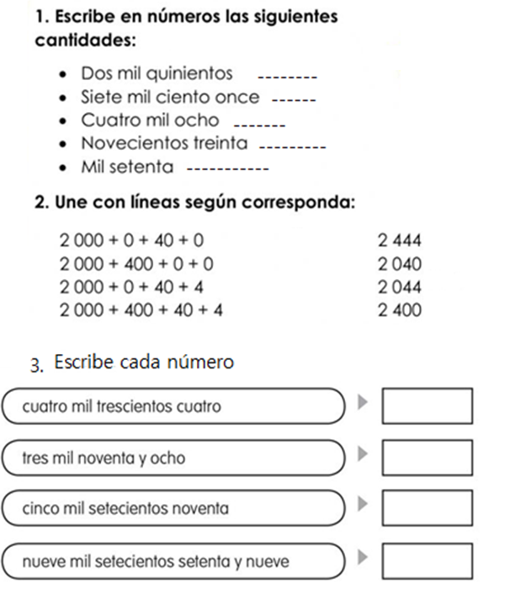
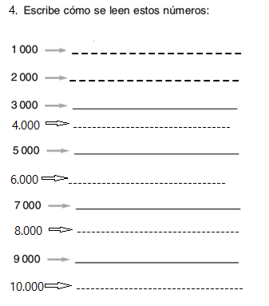
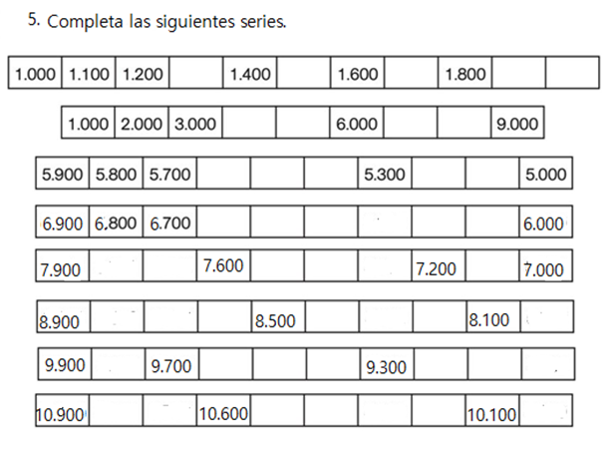

C. EVALUACIÓN:

*Después de desarrolladas las actividades que se proponen, el estudiante debe enviar al correo de cada profe las evidencias del trabajo realizado durante el día y al whatsapp los videos o las fotos.

CIENCIAS NATURALES

Nota importante: Antes de iniciar debes realizar la portada del segundo período tal como lo hicimos en el primero, luego escribir los indicadores y los contenidos del período.
Recuerda que es la portada que desees, esta es solo un ejemplo.

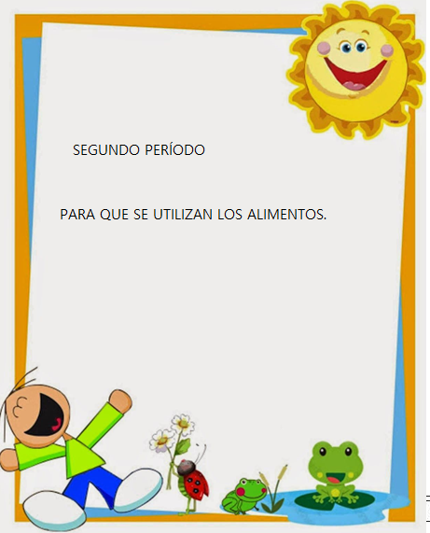

CONTENIDOS.
* Para qué se utilizan los alimentos
* Grupos de alimentos.
* Cómo se diferencia el día de la noche? Movimiento día y noche
* Qué son los gases?

INDICADORES.
* Clasificación de los alimentos, según su valor nutricional para prevenir enfermedades
* Identificación de los diferentes gases para conocer su utilidad
* Descripción de los grupos de alimentos aplicándolos en la dieta alimenticia
* Reconocimiento el movimiento del sol, la luna en el ciclo, identificando día y noche
* Representación de diversas cadenas alimenticias que se forman entre plantas, animales y el ser humano para conocer de donde provienen los alimentos.

TEMA: LOS ESTADOS DE LA MATERIA.

* A continuación, ingresa a internet para que visualices el video, que te permiten aclarar y ampliar el concepto de los estados de la materia; escribe la definición en tu cuaderno de ciencias.

* https://www.youtube.com/watch?v=fxDKpEYAoSE

Actividad:1

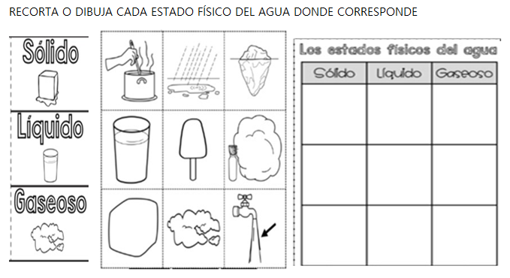

¡FELICITACIONES! POR TU GRAN COMPROMISO Y RESPONSABILIDAD.
CUIDATE MUCHO, PRONTO NOS VOLVEREMOS A VER T. Q. M.

